北京拜登

黄永 [有理儿有面](javascript:void(0);)

**有理儿有面**

微信号 youli-youmian

功能介绍 你说是不是

2020-04-24[原文](https://mp.weixin.qq.com/s?__biz=Mzg3MjEyMTYyNg==&mid=2247490775&idx=2&sn=e75464adc88bcfc3734fbd07fb8f7b31&chksm=cef548a2f982c1b4c7139fc3153772df2f6a83398ad6995b7171a4c7e9a7cf1aa8af72fc7a3d&scene=27#wechat_redirect&cpage=77) 发表于

收录于合集



本文作者：香港言论自由行行政总裁 黄永

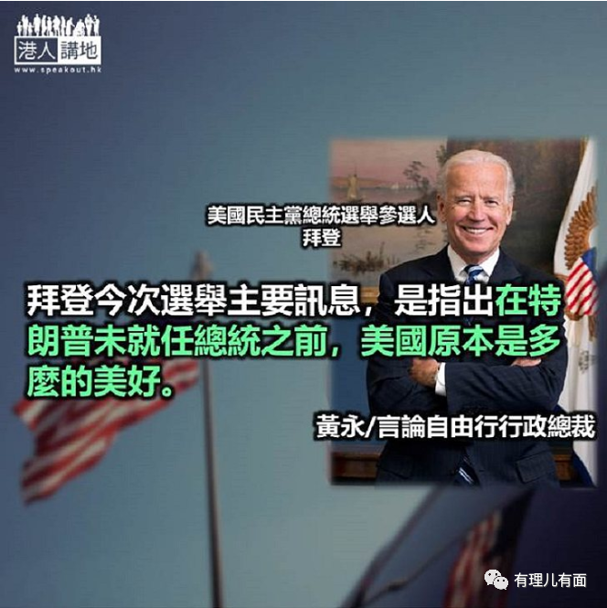

虽然特朗普在最近一次盖立普民意调查（评定他过去三星期的表现）的民望大跌7.5% ，更令他的民望净值由3 月下旬的+4% 下降至上周的- 11% ，但全球最大型的博彩公司仍看高特朗普一线：截至刚过去的周日，他胜出今年总统选举的赔率为一赔2.02 ，拜登则为一赔2.28 。

从传媒研究的角度，特朗普最大的优势是能够抢尽曝光：每天的疫情简报会令他可以随时调整或修正自己的说法，宣传力度明显远远大于拜登。眼见拜登的筹款能力暂时相对弱，支持特朗普的“超级政治行动委员会”（Super PAC ：Political Action Committee ）便决定上周开始大洒过千亿美元播出抹黑拜登的政治广告，且一出招就连续两轮攻击。第一波的主题为“拜登跟中国太友好，势危害美国”（Biden - Dangerous for America ）；第二波则是特朗普惯用伎俩：替对手改花名── #BeijingBiden ──也就是“北京拜登”。

花名一旦琅琅上口，民众对该政治人物的固有印象就极难转变。4 年前，特朗普就是用同一招，先高呼“奸诈希拉莉”（Crooked Hilary ），再利用她处理电邮不善一事借力，群众便跟随特朗普再大叫：“Lock her up ！Lock her up ！”（锁上她！锁上她！）──不用法庭，公审已成。如今Beijing Biden 也是同样道理，加上两个词语也是由B- 开始，或许网络广传的力量较上回更厉害。

香港人对这种改花名的政治伎俩绝不陌生。2012 年的所谓“猪狼之战”，令唐英年和梁振英被套上永不磨灭的公众印象框架。而来到今天，自然还有“永远的奶妈”──林太这个形象，在去年反修例运动期间，就连《纽约时报》也有报道。至于最近建制开始标签泛民为“揽炒派”是否有用，则尚是未知之数。

“改花名”这招毫无疑问极度“小学生”，但却如小朋友斗嘴般，往往是先出手者占上风：因为对手多数不想把自己降格到那么低的层次，继而互改更多花名，无日无之。不少舆论认为美国民主党近年长期处于劣势，原因正是桑德斯或拜登之流均未懂放下身段。若先叫特朗普Dumb Trump （蠢钝特朗普）再高呼Dump Trump （抛弃特朗普），游离选民（尤其低收入阶层年轻白人）转向投票予民主党的可能性，应该会更大。

现在特朗普打出“中国牌”，拜登可以怎回应？民主党还是以“奥巴马牌”迎战──拜登的还击广告，主调是他作为奥巴马的副总统时，已经设立予一套极为完善的预测疫症系统，更有不少驻中国的疾控中心专家，在内地收集第一手资料；然而此系统被特朗普削掉，而驻中国人手亦大减超过三分二──换言之，拜登今次选举主要讯息，是指出在特朗普未就任总统之前，美国原本是多么的美好。

原文转载自《信报》2020 年4 月20 日

本文转自“港人讲地”





**关注公众号：**

**有理儿有面**

**理   性｜   揭   秘｜   探   讨**







### 精选留言

用户设置不下载评论